TOVAČOVSKÁ RYBA – prodej živých ryb

Bílsko u obchodu

Dne 14.3.2018 (středa)

V době od 15:15 hodin
do 15:40 hodin

- Kapr I. třídy 86,- Kč/kg

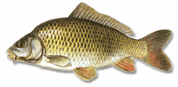
- Kapr
výběrový 96,-Kč/kg
(nad 2,5 kg)

- Pstruh duhový 169,- Kč/kg

- Tolstolobik 59,- Kč/kg

- Amur 98,- Kč/kg

